“Київський фаховий коледж зв’язку”

Циклова комісія Комп’ютерної інженерії

**ЗВІТ ПО ВИКОНАННЮ**

**WORK-CASE №2**

з дисципліни: «Операційні системи»

Виконали студенти

групи КСМ-03Б

Команда:ВошкулатЯ.С,

Шиманович-Север'ян М.А.

Перевірив викладач

Сушанова В.С.

Київ 2022

**Завдання**

1. Встановіть на своїй домашній робочій станції гіпервізор ІІ типу – Virtual

Box, VMWare Workstation, Hyper-V (або інший на Ваш вибір).

2. Опишіть набір базових дій в встановленому Вами гіпервізорі:

● Створення нової віртуальної машини;

● Вибір/додавання доступного для віртуальної машини обладнання;

● Налаштування мережі та підключення до точок Wi-Fi;

● Можливість роботи з зовнішніми носіями (flash-пам’ять).

3. Встановіть в вашому гіпервізорі операційну систему GNU/Linux CentOS (або

інший зручний Вам дистрибутив) у базовій конфігурації з графічною

оболонкою.

4. Створіть другу віртуальну машину та виконайте для неї наступні дії:

● Встановіть у мінімальній конфігурації з термінальним вводом-виводом

без графічного інтерфейсу операційну систему GNU/Linux CentOS ;

● встановіть графічну оболонку GNOME поверх встановленої в

попередньому пункті ОС;

● встановіть додатково ще другу графічну оболонку (їх можливий перелік

можна знайти в лабораторній роботі №1) та порівняйте її можливості з

GNOME.

**Пункт 2**

***Готував матеріал студент Вошкулат Я.С***

* Створення нової віртуальної машини

Для того щоб створити віртуальну машину, я буду використовувати ПЗ(далі, програмне забезпечення) VMWare Workstation. Після відкриття програми, натискаємо на кнопку з плюсиком, рис. 1.

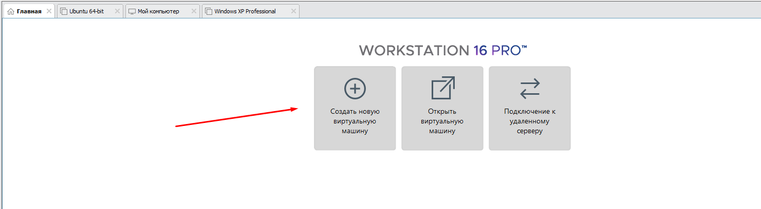

Рисунок 1 – «Головне меню Workstation»

Після ми побачимо діалогове вікно, рис. 2, в якому нам пропонують вибрати спосіб створення ВМ-(далі, віртуальна машина), ми виберемо «Звичайний»(рекомендований), за методом створення вони майже не відрізняються.

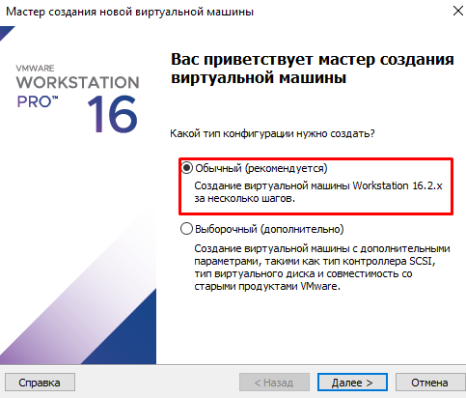

Рисунок 2 – «Перша сторінка діалогового вікна майстра з створення ВМ»

Натискаємо кнопку «Далі», та бачимо 3-и варіанти вибору, рис. 3: 1-й – установка ОС за допомогою фізичного носія. Цей метод підходить якщо в нас є флешка з монтованою на неї операційною системою. 2-й – установка ОС з .іso файла, iso файл це - по суті цифрова копія звичайного оптичного диску. 3-й варіант - це відкласти установку ОС та продовжити налаштовувати віртуальну машину.

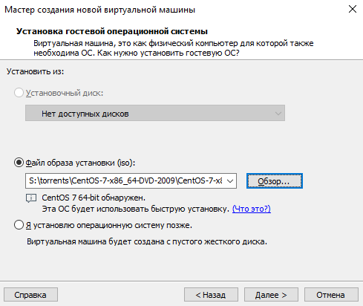

Рисунок 3 – «Майстер створення ВМ. Вибір джерела встановлення ОС»

Далі, нас зустрічає вікно з налаштуванням, рис. 4, створення юзера в ОС. Вказуємо за власним бажанням.

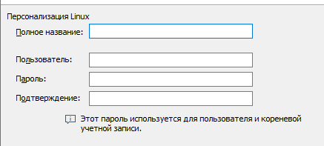

Рисунок 4 – «Майстер створення ВМ. Персоналізація ОС»

Йдемо далі, 4-а сторінка майстра – це вказання назви та місця розташування, див. рис. 4.

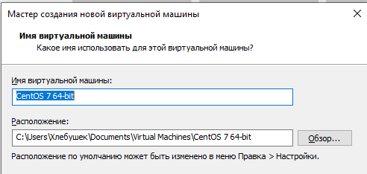

Рисунок 4 – «Майстер створення ВМ. Ім’я ВМ та розташування»

Майже, фінальним пунктом етапом налаштування є виділення місця під ВМ, рис. 5. Тут нам дається вибір скільки пам’яті вашого жорсткого диску максимально буде займати ВМ. Також є два способи емуляції жорсткого диску. Перший – це збереження всього в одному файлі-віртуальному диску, такий метод підходить якщо ви працюєте з великими обсягами данних і вам потрібна максимальна продуктивність при малій мобільності. Другий – це роздільний, при ньому файл-віртуальний диск поділяється на декілька менших файлів і це дає більшу мобільність такій системі, але при роботі з великими обсягами, можливе зниження продуктивності системи. Вибираємо за своїми задачами.

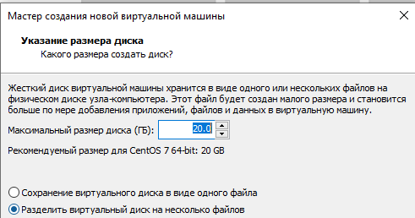

Рисунок 5 – «Майстер створення ВМ. Зміна максимального

обсягу жорсткого диску та типу»

Фінальним пунктом, є налаштування обладнання, див. таблиця 1. Після вказання цих параметрів натискаємо на кнопку готово. Ми, створили віртуальну машину.

Таблиця 1

|  |  |
| --- | --- |
| **Обладнання** | **Опис** |
| Пам’ять | Цей параметр визначає яку максимальну кількість оперативної пам’яті, ВМ може взяти під свої потреби. |
| Процесори | Визначає кількість процесорів\ядер процесорів які виділяються під потреби ВМ. Налаштування віртуалізації. |
| Новий CD\DVD\(IDE) | Зміна фізичного або віртуального диску загрузки ОС. |
| Мережевий адаптер | Зміна статусу: ON\OFF, зміна налаштувань таких як NAT або мостів. |
| USB-контроллер | Зміна сумісності версій USB, заборона або дозвіл тих чи інших приствоїв. |
| Звукова карта | Зміна статусу: ON\OFF, вказання конкретного пристрою. |
| Принтер | Зміна статусу: ON\OFF, |
| Монітор | Зміна статусу 3D прискорення, налаштування роздільної здатності, маштаб. |

**Пункт 3**

***Готував матеріал студент Шиманович-Север'ян М.А.***

Щоб встановти віртуальну машину з ОС Linux CentOS потрібно:

1. Натиснути «Файл – створити нову віртуальну»
2. За допомогою «майстра» вказати потрібні налаштування, в тому числі образ ОС та данні для входу корствувача.

**Пункт 4**

Після налаштування віртуальної машини та встановлення ОС, вона буде мати такий вигляд, рис 6:

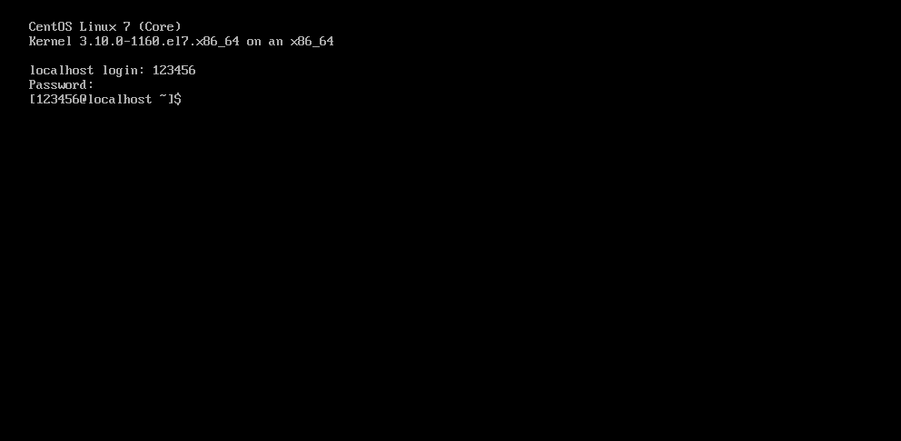

Рисунок 6 – «Linux CentOS. Командний рядок»

Так виглядає Linux CentOS зі встановленою графічною оболонкою GNOME, рис. 7.

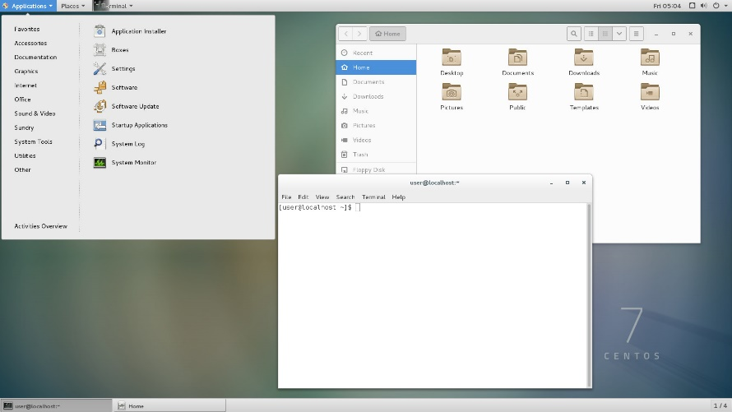

Рисунок 7 – «Linux CentOS. Робочй стіл з встановленим

GNOME»

Порівняємо GNOME та KDE.

Інтерфейс користувача зазвичай включає тип макета, значки, тему, віджети та інші компоненти графічного інтерфейсу користувача. Робочий стіл KDE має забезпечити традиційний макет робочого столу, зручний для більшості користувачів Windows.

Насправді Windows черпала натхнення з KDE для деяких покращень інтерфейсу користувача, як-от можливість регулювати гучність, прокручуючи значок гучності на панелі завдань.

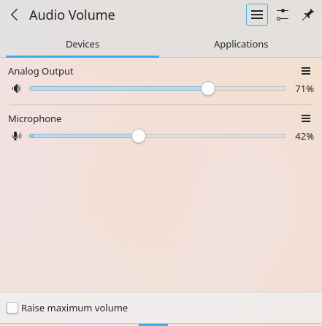

Рисунок 8 – «Linux KDE. Робочй стіл. Меню гучності.»

KDE відомий своїм незмінним зовнішнім виглядом, навіть з численними вдосконаленнями протягом багатьох років. GNOME, з іншого боку, забезпечує унікальний досвід роботи з робочим столом. GNOME має підійти вам, якщо ви шукаєте інший і сучасний дизайн інтерфейсу користувача. Іконки, тема, шпалери можуть виглядати краще за сучасними стандартами.

Налагодження робочого процесу може зайняти деякий час, якщо ви вже звикли працювати з традиційним макетом, схожим на Windows. Тут немає кнопки «Пуск»; Вам потрібно натиснути «Огляд діяльності», щоб отримати доступ до робочих областей (або віртуальних робочих столів) і отримати доступ до меню програми з того самого місця. Комусь це може здаватися чистішим без панелі завдань, але це залежить від ваших уподобань. Зауважте, що користувальницький інтерфейс може бути не таким функціональним і насиченим порівняно з KDE. Наприклад, віджети в системному лотку пропонують набагато більше можливостей, ніж аплети GNOME.

KDE - найкращий вибір, якщо вам потрібно максимальна кастомізація користувача та дизайну системи. GNOME підходить для користувачів, яким не потрібно багато варіантів.

GNOME пропонує розширення для додавання додаткових функцій до вашої поточної конфігурації. Розширення GNOME дозволяють легко виконувати купу речей, наприклад автоматизувати, яку робочу область запускає програма за допомогою автоматичного переміщення вікон. KDE також пропонує повний мішок додатків, віджетів і додатків до програм. На відміну від незручного способу додавання розширень із веб-переглядача в GNOME, ви можете отримати доступ до додатків KDE безпосередньо за допомогою центру програмного забезпечення Discover.

У більшості популярних дистрибутивів GNOME є стандартним робочим середовищем. Популярними прикладами є Fedora, Ubuntu. Ви можете не знайти KDE як вибір за замовчуванням для більшості основних дистрибутивів, але можете знайти варіант KDE майже для всього.

Вибір середовища робочого столу залежить від того, що ви хочете. Якщо вам потрібна простота, продуктивність і численні інструменти, KDE ваш вибір. Якщо вам потрібне чисте середовище і ви не проти незвичайного макету системи, GNOME може стати хорошим доповненням дистрибутиву. Хоча GNOME, можливо, не зможе надати вам такий самий контроль, ви все одно можете робити з ним дуже багато речей.

Висновок: Ми дослідили віртуальну машину, встановили на неї операційну систему, набули з цього практичні навички.